УДК 004.896
С.О. Дьяков, Л.С. Ямпольський

обгрунтування вибору топології нейромережі в задачах навігації рухомих об’єктів
Анотація: У роботі розглядаються методи вирішення задачі навігації рухомих об’єктів на основі інтелектуального управління. Проводиться огляд топологій нейромереж, що застосовуються для реалізації методів планування шляху. Докладно розглядається використання гібридних нейро-фазі систем для розв’язання цієї задачі.
Ключові слова: адаптивна мережа нечіткого виводу, гібридна нейро-фазі система, навігація, нейромережа, промислові роботи, мобільні роботи, рухомі об’єкти, функція належності

Вступ
Навігація рухомого об’єкта (в даному контексті: прямування до цілі, уникаючи перешкоди) залежить від апріорної інформації про робоче середовище, яка може бути доступна повністю, частково або зовсім відсутня. В останніх двох випадках апріорна інформація відповідно доповнюється або повністю замінюється даними від датчиків об’єкта, що надходять під час виконання завдання.
Існують так звані глобальні методи планування шляху, що передбачають наявність статичного і завчасно відомого робочого середовища. Більшість з них є варіантами реалізації декількох базових підходів: дорожня карта, декомпозиція комірок, метод потенціальних полів. Але в реальному житті в робочому середовищі часто присутні динамічні складові, які завідомо унеможливлюють його точне моделювання і прогнозування. Тому для запобігання зіткнення з невідомими перешкодами безпосередньо під час прямування об’єкта по траєкторії необхідно використовувати методи локального планування,.
Розвиток здатності рухомих об’єктів до автономного руху і продовження функціонування в невідомому середовищі є однією з найважливіших дослідницьких задач у галузі інтелектуалізованих робототехнічних систем. До таких об’єктів відносяться промислові (ПР) і мобільні (МР) роботи, транспортні модулі, дослідницьке обладнання тощо. Вони часто змушені працювати в невизначеному середовищі при виконанні технологічних операцій промислового виробництва, ліквідації наслідків аварій, роботі в інших екстремальних середовищах. Застосування автоматизованих об’єктів в таких умовах звільняє людину від робіт, пов’язаних з небезпекою для здоров’я або важкою фізичною працею, а також простих монотонних операцій, що не потребують високої кваліфікації.
Для вирішення цієї задачі доцільно використовувати інтелектуальне управління (ІУ), що забезпечує виконання заздалегідь поставлених задач в невизначеному середовищі засобами штучного інтелекту на основі формалізованих даних. До методів інтелектуального управління відносяться нейронні мережі (НМ), нечіткі контролери (НК), експертні системи (ЕС) тощо.

Огляд існуючих рішень на основі нейромереж
Розглянемо існуючі підходи до вирішення задач навігації рухомих об’єктів на основі НМ.
В [1] для уникнення перешкод у невідомому середовищі був представлений підхід, оснований на нейромережі Гросберга. Для отримання вільного від перешкод шляху робоче середовище було дискретизовано решіткою, у кожну вершину якої було поміщено нейрон. При надходженні нової інформації від датчиків активності нейронів перераховувались, що дозволяло визначити нову траєкторію руху. Однак, при збільшенні робочого простору розмір мережі ставав неприпустимо великим, що значно ускладнювало розрахунки.
Для розв’язання задачі об’їзду перешкод також використовуються рекурентні нейронні мережі із застосуванням методу зворотного поширення для навчання [2]. Цікаве рішення з використанням архітектури Джордана описано у [3]. Тут МР вивчає внутрішню модель простору через рекурентну нейронну мережу, прогнозує послідовність входів датчиків і на основі моделі середовища генерує наступні кроки. Однак, нейронні сітки в наведених підходах мають достатньо складну топологію, що ускладнює їх формування та навчання.
Разом з тим, можливе розв’язання задачі планування траєкторії за допомогою синтезу нейронних мереж і нечітких множин – гібридних нейро-фазі систем (ГНФС). Вони дозволяють найбільш повно використати переваги двох підходів. Такі системи завжди можуть бути розглянуті як системи нечітких правил, при цьому налаштування параметрів функцій належності (ФН) виконується за допомогою механізму навчання НМ [4]. Зупинимося на розгляді цього типу систем більш докладно.

Постановка задачі
Розглянемо рух МР у виробничому середовищі, що може містити статичні та динамічні перешкоди. Робот має ряд датчиків, що дозволяють визначити відстань до перешкоди і кут між перешкодою і напрямом руху робота. Керування здійснюється шляхом зміни напряму руху робота.
Припустимо, що для керування рухом робота у даному середовищі створено нечіткий контролер (НК), який використовує для роботи базу нечітких лінгвістичних правил, створену на основі знань експертів. Правила мають вигляд:
ПРАВИЛО #: ЯКЩО <умови>, Т0< дія >.
Необхідно синтезувати архітектуру ГНФС, на основі існуючого НК і бази нечітких правил, що дозволить налаштувати параметри ФН і підвищити достовірність правил.

Вибір архітектури нейро-фазі системи
Існує кілька архітектур гібридних систем. Одна з найпоширеніших – це клас адаптивних сіток, що функціонально еквівалентні системам нечітких виведень. Подібна архітектура має назву ANFIS (Adaptive-Network-Based Fuzzy Inference System) – адаптивна мережа нечіткого виводу і запропонована Янгом (Jang) [5]. Мережа ANFIS уявляє собою НМ прямого поширення сигналу особливого типу. Архітектура нейро-фазі сітки ізоморфна нечіткій базі знань. У нейрон-нечітких системах використовуються диференційовані реалізації трикутних норм (добуток або ймовірнісне АБО), а також гладкі функції належності. Це дозволяє застосовувати для налаштування нейро-фазі мереж швидкі алгоритми навчання НМ, засновані на методі зворотного поширення помилки.
Мережа ANFIS реалізує систему нечіткого виводу у вигляді п’ятишарової (таблиця 1) НМ з прямим поширення сигналу.
Таблиця 1
Призначення шарів ANFIS-мережі
Слои | Назначение
1-й шар | Терми вхідних змінних
2-й шар | Антецеденти (посилки) нечітких правил
3-й шар | Нормалізація ступенів виконання правил
4-й шар | Виведення правил
5-й шар | Агрегування результату різних правил

Реалізація ANFIS-мережі
Розглянемо задану систему нечіткого виведення з двома вхідними змінними (x₁ – відстань до перешкоди, x₂ – кут між перешкодою і напрямом руху робота). Вхідна змінна x₁ містить 3 терми ("Близька", "Середня", "Далека",), а x₂ містить 2 терми ("Зліва", "Cправа"). Припустимо також, що система містить 4 нечітких правила. На виході отримуємо чітке значення кута зміни напряму руху робота – Y. На рис. 1 зображено відповідну п’ятишарову ANFIS-мережу.
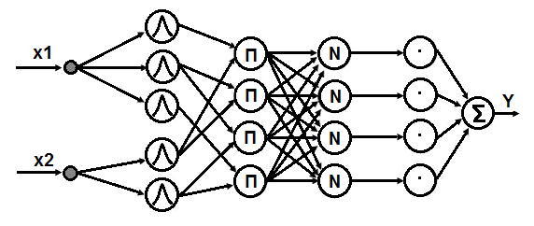
Рисунок 1. – Приклад ANFIS-мережі
Докладніше ознайомимося з топологією мережі. Входи системи в окремий шар мережі не виділяються.
Перший шар: терми нечітких змінних. Кожен нейрон першого шару є адаптивним і представляє собою один терм з функцією належності. Кількість вузлів першого шару дорівнює сумі потужностей терм-множин вхідних змінних. Виходом нейрону є ступінь приналежності значень вхідної змінної відповідному нечіткому терму:
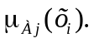
В якості ФН може бути функція наступного вигляду:
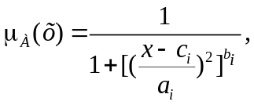
де {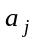, 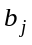, 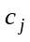} - набір параметрів даного шару.
Другий шар: антецеденти нечітких правил. Нейрони шару є фіксованими і визначають ступінь істинності правила, об’єднуючи вхідні сигнали за допомогою диференційованої реалізації t-норми (наприклад, добутку):
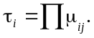
Зв’язки між нейронами першого і другого шарів відповідають входженням елементів терм-множин в нечіткі правила.
Третій шар: нормалізація ступенів істинності правил. Кожен i-й нейрон даного шару є фіксованим і визначає відношення значення істинності i-го правила до суми значень істинності для всіх правил:
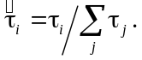
Четвертий шар: виведення правил. Виходи нейронів даного шару визначаються лінійними ФН вихідних змінних:
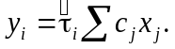
П’ятий шар: агрегатування результату правил. Агрегатування результату, отриманого за різними правилами. Єдиний вузол даного шару є фіксованим. Повне вихідне значення 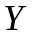адаптивної мережі визначається як сума всіх вхідних сигналів:
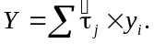
Процес навчання гібридної системи полягає у коректуванні значень її параметрів за допомогою градієнтної оптимізації. Пошук градієнта функціоналу якості роботи системи відбувається окремо для кожної окремої архітектури нейро-нечіткої системи. Як раніше зазначалося, вимога диференційованості відображень, що застосовуються в системі, накладає умову диференційованості на вибір ФН, t-норм, t-конорм, операцій агрегації.
Для налаштування параметрів функції належності для ANFIS (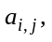 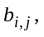 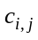) необхідно мінімізувати помилку:
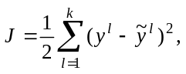
де 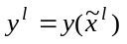 – вихід системи, при вході з навчальної множини 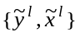, l = 1,k.

Результати моделювання
Для моделювання роботи ANFIS-мережі було створено програмний продукт, що генерує мережу з наявного фазі-контролера. На рис. 2 зображено інтерфейс програми зі згенерованою топологією для нечіткої системи, що розглядається.
Перший шар має 5 нейронів: 3 відповідають термам першої вхідної змінної (відстань до перешкоди), 2 – термам другої вхідної змінної (кут між перешкодою і напрямом руху робота).
Другий шар має 4 нейрони, які відповідають нечітким правилам вихідної системи.
Зв’язки між нейронами першого та другого шару відповідають входженню термів у те чи інше правило.
Одразу після синтезу нейромережа готова до роботи. У такому режимі мережа працює аналогічно до наявного фазі-контролера і видає такий самий результат. Для застосування мережі у робочому режимі необхідно завантажити значення вхідних змінних з текстового файлу.
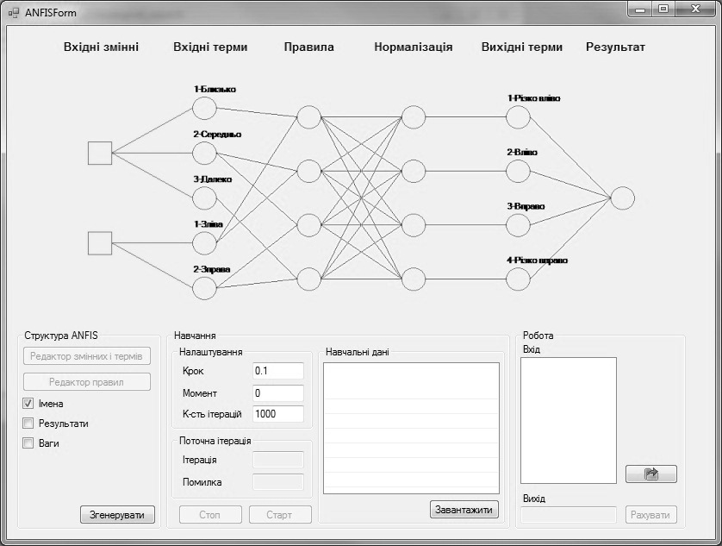
Рисунок 2. – Інтерфейс програми для синтезу ANFIS
Навчальна вибірка завантажується із текстового файлу, кожен рядок якого містить значення вхідних змінних і бажане значення вихідної змінної, наприклад:
10; 20; 2,6
36; 25; 3,75
26; 44; 4,6
…
Навчання проводиться за описаним алгоритмом. На рис. 3 зображено залежність середньоквадратичної похибки від кількості ітерацій процесу навчання.
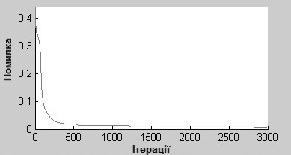
Рисунок 3. – Динаміка похибки навчання
Після корекції у процесі навчання параметри ФН можуть бути перенесені назад до фазі-контролера, або сама навчена ANFIS-мережа може використовуватись в робочому режимі.

Висновки
Проведено аналітичний перегляд типів НМ, що застосовуються для розв’язання задачі навігації рухомого об’єкта в невизначеному середовищі. Запропоновано варіант вирішення задачі планування вільного від перешкод маршруту на основі гібридної нейро-фазі системи. Докладно розглянуто нейро-фазі системи з архітектурою ANFIS. Ця система володіє перевагами нечітких систем щодо формалізації знань, а також дозволяє застосовувати для навчання швидкі алгоритми на основі метода зворотного поширення похибки, оскільки в ній використовуються гладкі ФН і диференційовані реалізації t-норм. Розроблено програмний продукт, що синтезує ізоморфну базі нечітких правил ANFIS-мережу. Навчання системи дозволяє коректувати параметри ФН системи для підвищення достовірності результатів її роботи.
Література
- Meng M. A Neural Network Approach to Real-Time Trajectory Generation / M. Meng and X. Yang. – Proceedings of the 1998 IEEE International Conference, 1998.
- Domany E. Models of Neural Networks. Springer Verlag / E. Domany, J.L. Hemmen, K. Schulten. – Berlin, 1991.
- Tani J. Model-based Learning for Mobile Robot Navigation from the Dynamical Systems Perspective / J.Tani.– IEEE Trans. on Syst., Man and Cyb., 1996.– Vol. 26, No.3.
- Ямпольський Л.С. Системи штучного інтелекту у плануванні, моделюванні і управлінні / Л.С. Ямпольський, М.М. Ткач, О.І. Лісовиченко. – К.: ДП «Вид. Дім «Персонал», 2011.–544 с.
- Jang R. ANFIS: Adaptive-Network-Based Fuzzy Inference System / R. Jang. – On Systems, Man and Cybernetics, 1993.– no. 3, pp. 665-685.

Сергій, так годиться. Але на майбутнє;
- всі грецкі літери – прямі, а всі латинські – курсив;
- формули мають бути ОДНОГО певного розміру (а у ВАС є і шрифт 10, і 12, і 13) – у вимогах до збірника є визначення, якого саме;
- після формул пояснення до них (розкриття складових) – ЗАВЖДИ з лівого краю без відступів;
- треба користуватися абревіатурами – це скорочує обсяг статті;
- аннотації мають бути трьома мовами: українською, російською і англійською, до того ж – обсягом не менше 800 знаків!!!
- назва статті також разом з анотаціями дається трьома мовами;
- не впевнений, що Ви вірно подали на початку статті авторів – хіба без посад і місця роботи?;
- до статті додаються дані про авторів – свої я тут передаю:
ВІДОМОСТІ ПРО АВТОРА
Ямпольський Леонід Стефанович
Національний технічний університет України “КПІ”
Канд. техн. наук, доктор філософії, професор
Наукові інтереси: проблеми штучного інтелекту; нейротехнології та нейрокомп’ютерні системи в задачах прийняття рішень
Вул. Тарасівська, буд. 16, кв. 14, Київ-01033, Україна
Lyamp37@Gmail.com
А ви свої сформуйте і додайте – Ваші наукові інтереси можуть бути, скажімо, “нейротехнології в задачах прийняття рішень” (або спробуйте сформувати щось своє)
З Богом!

